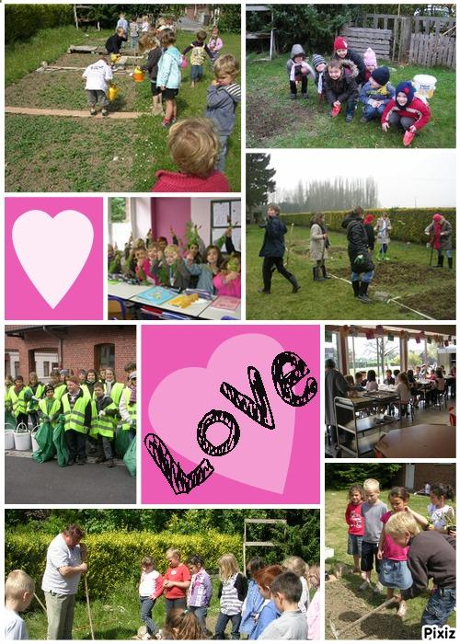

10h30/11h00 : Quelle chorale !
Les élèves vont vous chanter leur répertoire, répertoire basé sur l’environnement durable.
Alors venez nombreux, chantez avec nous!

11h00/12h00 : spectacle entièrement réalisé par les élèves :
Léo , l’écol ’O!
Léo grandit, et est conscient que notre planète est en danger. Alors que faire pour rétablir un équilibre naturel avant une catastrophe irréversible ?

Voici ses propositions en musique, bon spectacle !

TPS/PS : constat, la Terre est belle !
Bravo Mr le monde (M Fugain)
Chic planète (L’Affaire Louis Trio)
GS/ CE1 : les déchets, la pollution de la planète par l’homme
Clic Clac Oh c’est beau (Dominique Diney)
GS/MS : le tri sélectif, le recyclage, les bons gestes pour éviter le gaspillage
La chanson du tri (Claire Barbier)
Je gaspille-tu gaspilles (Album : L’univers de l’éco citoyen)
CE2/CM1 : notre planète bleue : un équilibre à ne pas perturber
Carmina Burana (Carl Orff))
CP : messages pour tous, sauvez la planète
C’est ma terre, (G. Maé)
CM : SOS planète en danger, changeons nos habitudes.
SOS( Rihana)
Satisfaction ( Beny Benassi)
cycle3 : clôture du spectacle par un défilé de mode sur le recyclage.

Festivités :

12h00 : expositions réalisées par les élèves de l’école Léo Lagrange
- Le jardin : faune et flore
- Des photos en maternelle
- Diaporama sur ordinateur : rétrospective des activités menées tout au long de l’année.
- Exposition privée
ET TIRAGE DE LA TOMBOLA (Résultat du tirage, en direct, des 10 numéros gagnants de notre tombola. Gardez bien votre programme jusqu’à la fête, le numéro se trouve à l’arrière de celui-ci.)

12h00/13h30 :
- Repas organisé par l’Amicale Laïque afin de financer les activités de l’école : apéritif, barbecue, desserts variés….

13H30/15H00 :
- défilé des vélos fleuris et stands de jeux pour les enfants :
Course vélo pour les plus petits, stand de tir à la carabine (encadré par des professionnels), pêche aux canards, château gonflable…
Tournoi de foot USEPIEN.

Bon samedi à Tous !

